АДМИНИСТРАЦИЯ ГОРОДА ПЕРМИ

НАЧАЛЬНИК ДЕПАРТАМЕНТА
ГРАДОСТРОИТЕЛЬСТВА И АРХИТЕКТУРЫ

Р А С П О Р Я Ж Е Н И Е

О подготовке проекта планировки территории и проекта межевания территории, ограниченной ул. Крисанова, ул. Пушкина, ул. Крылова, ул. Данилихинской, ул. Полевой, шоссе Космонавтов, ул. Столбовой в Ленинском, Дзержинском районах города Перми
27.06.2019 059-22-01-03-1007

В соответствии со статьями 8, 41, 42, 43, 45, 46, 57 Градостроительного кодекса Российской Федерации, на основании пункта 3.1. Порядка подготовки и утверждения документации по планировке территории, утвержденного постановлением администрации города Перми от 03 мая 2018 г. № 267, обращения муниципального казенного учреждения «Пермблагоустройство» от 25 июня 2019 г. № 059-24/1-01-13-Вн-979, в целях размещения одного или нескольких линейных объектов путем подготовки проекта планировки территории и проекта межевания территории:
1. Муниципальному казенному учреждению «Институт территориального планирования» за счет собственных средств осуществить подготовку проекта планировки территории и проекта межевания территории, ограниченной
ул. Крисанова, ул. Пушкина, ул. Крылова, ул. Данилихинской, ул. Полевой, шоссе Космонавтов, ул. Столбовой в Ленинском, Дзержинском районах города Перми (далее – проект планировки территории и проект межевания территории), согласно приложению к настоящему распоряжению.
2. Физические или юридические лица в тридцатидневный срок со дня вступления в силу настоящего распоряжения вправе представить в департамент градостроительства и архитектуры администрации города Перми предложения о порядке, сроках подготовки и содержании проекта планировки территории и проекта межевания территории.
3. Срок подготовки проекта планировки территории и проекта межевания территории составляет 2 года со дня вступления в силу настоящего распоряжения. По истечении указанного срока представление проекта планировки территории и проекта межевания территории на рассмотрение и утверждение не допускается.
4. Отделу планировки территорий управления территориального планирования и механизмов реализации департамента градостроительства
и архитектуры администрации города Перми:
4.1. обеспечить опубликование настоящего распоряжения в печатном средстве массовой информации «Официальный бюллетень органов местного самоуправления муниципального образования город Пермь» и на официальном сайте муниципального образования город Пермь в информационно-телекоммуникационной сети Интернет в течение 3 календарных дней со дня принятия настоящего распоряжения;
4.2. обеспечить направление в функциональные и территориальные органы администрации города Перми запроса о представлении исходной информации для подготовки проекта планировки территории и проекта межевания территории в течение 3 календарных дней со дня вступления в силу настоящего распоряжения.
5. Управлению информационного обеспечения градостроительной деятельности департамента градостроительства и архитектуры администрации города Перми разместить сведения о подготовке проекта планировки территории и проекта межевания территории в информационной системе обеспечения градостроительной деятельности города Перми в течение 14 календарных дней со дня вступления в силу настоящего распоряжения.
6. Настоящее распоряжение вступает в силу со дня официального опубликования в печатном средстве массовой информации «Официальный бюллетень органов местного самоуправления муниципального образования город Пермь».
7. Контроль за исполнением настоящего распоряжения оставляю за собой.

М.В. Норова

Приложение
к распоряжению начальника департамента градостроительства и архитектуры администрации города Перми
27.06.2019 059-22-01-03-1007

ТЕРРИТОРИЯ,
ограниченная ул. Крисанова, ул. Пушкина, ул. Крылова, ул. Данилихинской, ул. Полевой, шоссе Космонавтов, ул. Столбовой в Ленинском, Дзержинском районах города Перми, площадью 28,10 га

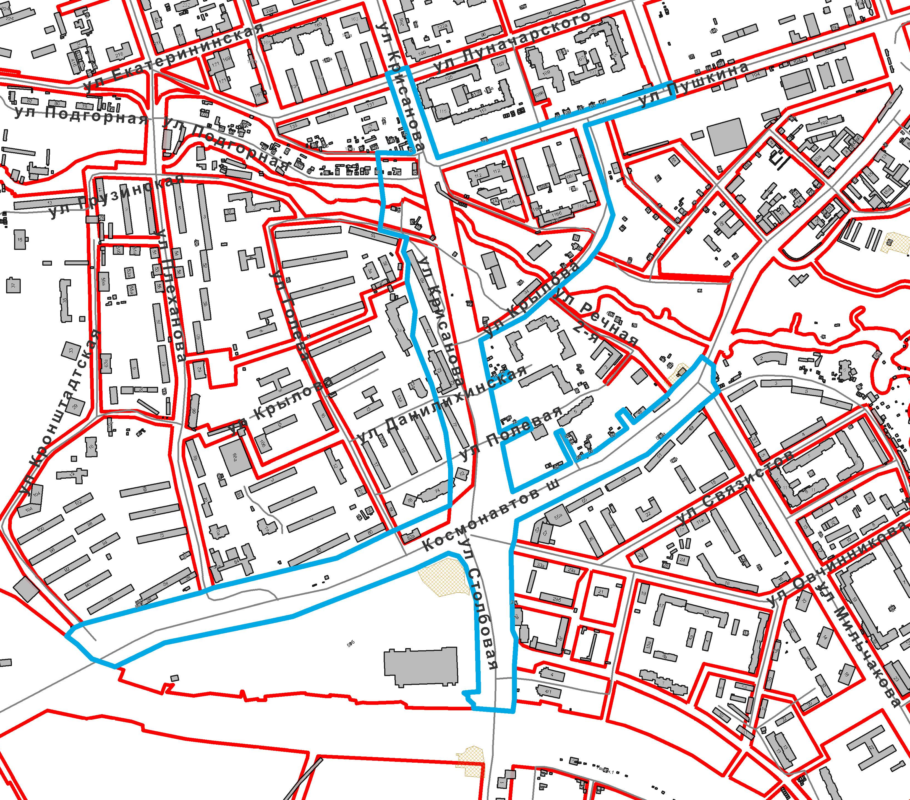

 | – граница территории для подготовки проекта планировки территории и проекта межевания территории

